TALLER 1: FILTROS ACTIVOS

(23 de Octubre 2017)

Luis Felipe Narvaez Gomez. Código: 3120905. E-mail: luis.narvaez@usantoto.edu.co

Maoly Vanessa Leal Acero. Código: _______.E-mail: maoly.leal@usantoto.edu.co

ABSTRACT

1. INTRODUCCIÓN

2. OBJETIVOS

2.2. OBJETIVO GENERAL

2.3. OBJETIVO ESPECIFICO

3. MARCO TEÓRICO

4. ANTECEDENTES

5. TALLER

Para cada uno de los problemas enunciados, plantee una solución que involucre un diseño de filtros Activos.

Presente la solución propuesta, los cálculos Matemáticos que se requieran, la simulación del sistema propuesto y su correspondiente diagrama de Bode que evidencie la solución del problema.

Problema 1:

Como parte de un sistema de acondicionamiento de señal analógico se quiere filtrar la frecuencia de 300Hz de una señal de audio, de manera que sea la frecuencia central de un filtro pasa banda (Wo=300Hz). Se quiere una frecuencia de corte superior de 560Hz. Y una atenuación mayor a 20dB para las frecuencias superiores a 4,5KHz.

Problema 2:

Un micrófono que es muy sensible a las altas frecuencias se utiliza para detectar ciertos tipos de fallas inminentes de motores de avión, aunque también capta ruido de baja frecuencia de los sistemas hidráulicos de las aletas del alerón, lo cual provoca falsas alarmas. Diseñar un circuito con filtro para eliminar las señales de ruido y dejar pasar de manera selectiva las señales de alta frecuencia. La señal de ruido de baja frecuencia tiene su energía pico en la vecindad de 20 Hz y cae hasta menos de 1% de su máximo en 1 kHz. Las señales de falla del motor se inician en la vecindad de 25 kHz.

Problema 3:

A pesar de que se suele aceptar que la respuesta auditiva humana se encuentra dentro del intervalo de 20 Hz a 20 kHz, el ancho de banda de muchos sistemas telefónicos se limita a 3 kHz. Diseñar un circuito con filtro que convierta el habla de ancho de banda de 20 kHz en un habla de “ancho de banda telefónica” de 3 kHz. La entrada es un micrófono con una tensión máxima de 150 mV.

Problema 4:

El intervalo de frecuencia de audio del delfín nariz de botella se extiende desde aproximadamente 250 Hz hasta 150 kHz. Se cree que se usan, sobre todo en las comunicaciones sociales, frecuencias de entre 250 Hz y ∼50 kHz y que los clicks” (chasquidos) con frecuencias mayores de ∼40 kHz se emplean principalmente para localizaciones por medio del eco. Diseñar un circuito que permita filtrar de manera selectiva las frecuencias por fuera del rango de las conversaciones sociales de los delfines.

Problema 5:

Una pieza sensible de equipo de monitoreo se ve afectada seriamente por el ruido inducido en la línea de transmisión eléctrica de 60 Hz que contamina las señales entrantes. Diseñar un filtro que elimine de manera selectiva cualesquiera señales a 60Hz provenientes de la entrada del equipo.

6. PROCEDIMIENTO.

Problema 1:

Como parte de un sistema de acondicionamiento de señal analógico se quiere filtrar la frecuencia de 300Hz de una señal de audio, de manera que sea la frecuencia central de un filtro pasa banda (Wo=300Hz). Se quiere una frecuencia de corte superior de 560Hz. Y una atenuación mayor a 20dB para las frecuencias superiores a 4,5KHz.

Según el anterior enunciado del problema nos piden hacer un filtro que tenga como frecuencia central fC 300Hz y para esto debemos conseguirlo con un arreglo de filtro pasa banda .Para poder hacer esto identificamos primero la gráfica de bode que deberíamos tener de nuestro circuito , para esto dibujamos el resultado normal que debe tener un filtro banda ancha donde la frecuencia de corte superior fH debe ser de 560 Hz , la frecuencia de corte inferior fL podemos hallar con el posible ancho de banda que debería tener la campana de del filtro banda ancha , para hallar esto medimos el ancho de frecuencias que existe de la frecuencia central a la frecuencia superior , este resultado luego se lo restamos a la frecuencia central y nos dará la frecuencia inferior de la campana del comportamiento del filtro , como añadidura podemos hallar el ancho de banda total B a la que trabaja el ancho de banda de la campana sumando el ancho de banda que existe de la frecuencia inferior a la central y luego la que existe de la frecuencia central a la frecuencia superior , o como son las mismas multiplicar la última por dos ; así:

Fc = 300Hz

Fh = 560Hz

De esta manera tenemos una primera grafica a mano de bode la cual podemos apreciar en la imagen e la figura #, donde también se especifica la zona de cortes en los 70,7% de la amplitud total de la señal o de la misma manera los -3dB; del mismo modo la atenuación que debería poder existir ya en los -20dB a la frecuencia de 4,5KHz.

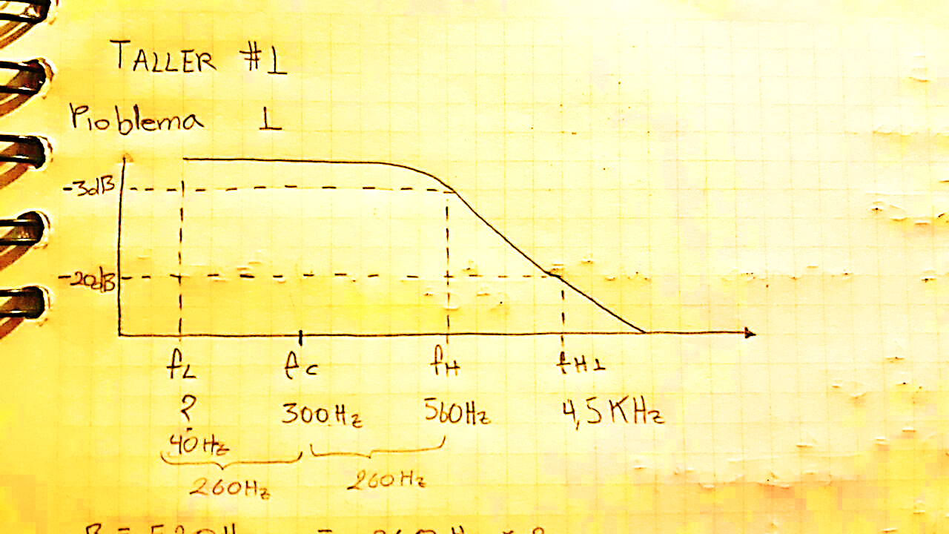

Figura #: Resultado que se espera tener en el problema 1.

Pasa hacer un filtro banda ancha basta con acoplar las señales dos filtro que compongan el comportamiento esperado, un filtro pasa bajos y un filtro pasa altos.

Para construir el filtro pasa bajos basta hacer el siguiente procedimiento matemático , el cual nos permitirá atenuar todas las señales que se encuentren después de nuestra frecuencia de corte , esta de 560Hz.En este arreglo , asumimos un condensador de 1uF y utilizamos un Amp.Op LM741alimentado con dos fuentes o bipolar , de esta manera la frecuencia de corte alto de circuito del problema 1 estará definido por la resistencia en el arreglo del filtro pasa bajas del circuito , esta resistencia se haya de la siguiente manera:

F = 560Hz

C = 1xE-6

Wo = Frecuencia angular

R = resistencia a hallar

Ω

Como las resistencias que se haya por el método matemático no siempre son resistencias que puedan ser encantadas en el mercado, acercare la resistencia al valor comercial más cercano.

Para la parte del circuito pasa altas, la frecuencia de corte a trabajar es de 40Hz, y de la misma manera con la que se hallaron los valores del filtro pasa bajos, asumimos una capacitancia de 1uF y dejamos la definición de la frecuencia de corte con el valor de la resistencia. La función de esta parte del circuito del problema 1 para el pasa banda es la de atenuar todas las frecuencias que se encuentren por debajo de los 40Hz, dejando pasar solo frecuencias superiores a la frecuencia de corte.

F = 40Hz

C = 1xE-6

Wo = Frecuencia angular

R = resistencia a hallar y que denominara la frecuencia de corte

Tratare de la misma forma de acerca el valor de la resistencia a valores comerciales.

Al tratar de seguir con el modelo de planteamiento normal del cual se ve en la figura # se presenta un problema de acople de señales con los condensadores, el cual no desparece reemplazando este acople con un cable o si bien una resistencia de n valor cualquiera, convirtiéndose el filtro de un pasa banda a un rechaza todo, el cual, como su nombre lo indica, no deja pasar ninguna señal de ninguna frecuencia.

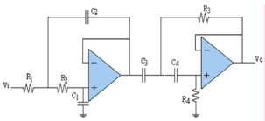

Figura #: Es quema de circuito normal para un filtro banda ancha.

En base a esta dificultad decidí tomar otra forma de acople de señales, el cual consiste en dejar la conexión normal del banda ancha para que los filtros interacciones entre ellos, pero conectar tanto la salida del pasa altos como del pasa bajos a un arreglo de Amp.Op a lazo cerrado con ganancia de 1, esto utilizando resistencias para las dos señales de 10K de entrada y la retroalimentación de 10K tal y como se muestra en la siguiente figura #.

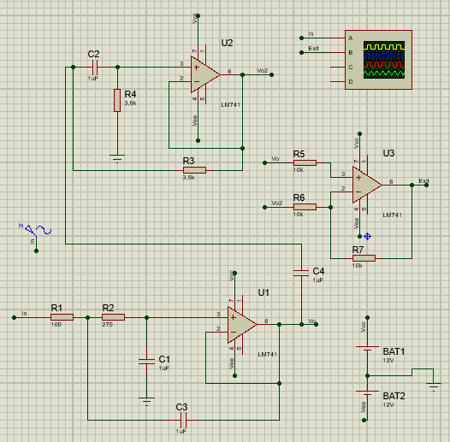

Figura #: Circuito resultante para e problema 1.

De esta manera podemos obtener la siguiente respuesta en el osciloscopio.

Para una frecuencia de 40Hz la salida de la señal debe estar a los -3dB o el 70,7% de la señal de la entrada, cumpliendo así la función del filtro pasa altas.

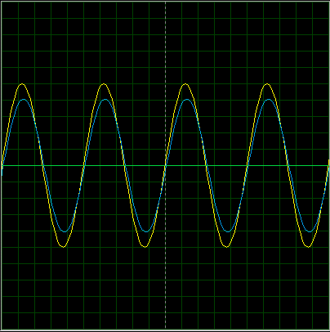

Figura #: Circuito problema 1 funcionando en 40Hz, siendo esta la frecuencia de corte bajo.

Ya para la frecuencias que se encuentren dentro de los 40Hz a los 560Hz, la señal de salida puede variar de estar entre el 70.7% de la señal de entrada a estar en el 100% de la señal o sobrepasar ligeramente la señal de entrada; para este caso podemos ver que pasa la señal de entrada para una frecuencia central de corte de 300Hz.

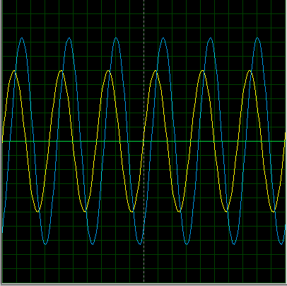

Figura #: Simulación en el osciloscopio del circuito del problema 1 a 300Hz como frecuencia central de corte.

Igual que pasa con la parte del pasa altas, el filtro pasa bajas debe dar un resultado del 70,7% de la señal de salida con respecto a al entrada para un frecuencia de 560Hz.

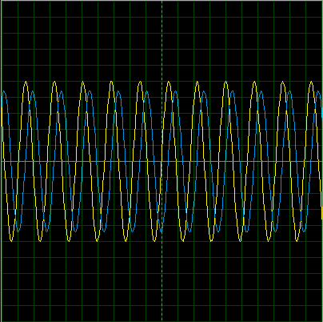

Figura#: Osciloscopio del circuito del problema 1 a frecuencia de corte alto de 560Hz.

Para ya frecuencias superiores a 560Hz o inferiores a 40Hz, la señal debe estar atenuada o casi imperceptible, de esta manera para una frecuencia de 4,5Hz la señal de salida debe estar casi en 0Hz con respecto a la entrada.

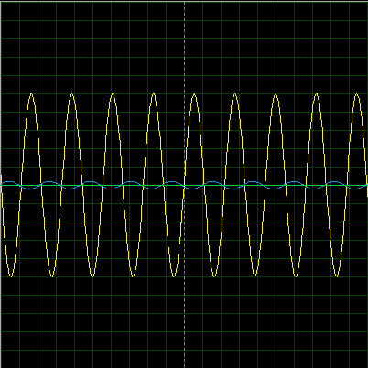

Figura #: osciloscopio simulado del problema 1 funcionando a 4,5KHz.

El comportamiento del circuito resultante lo podemos ver en la gráfica de bode, la cual podemos simular en el software de Matlab bajo las ecuaciones de frecuencia de corte:

Para las frecuencias del filtro pasa Bajas tenemos la siguiente ecuación:

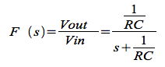

La cual a la vez podemos resumirla como:

Para poder simularlo en Matlab Seguimos el siguiente Código:

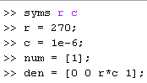



Siguiendo el anterior código basado en la ecuación de respuesta para e filtro pasa bajas tenemos el siguiente diagrama de bode obtenido por Matlab.

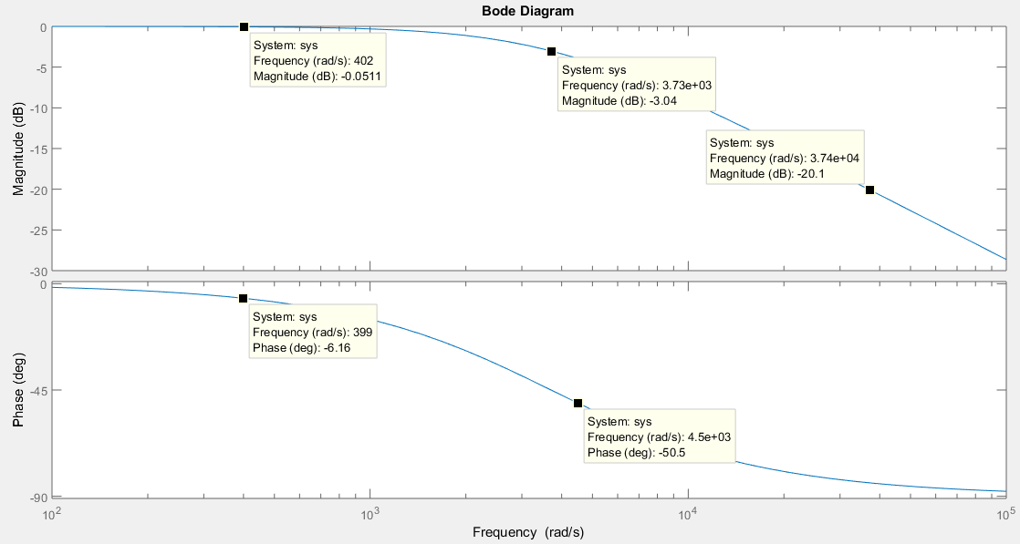Figura #: Filtro pasa bajas del problema 1.

De la misma forma tenemos la ecuación para el filtro pasa altas:



La cual del mismo modo que el filtro pasa bajas, podemos resumir la ecuación como:

Al combatirla a código y graficarla en Matlab obtenemos lo siguiente:

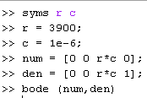

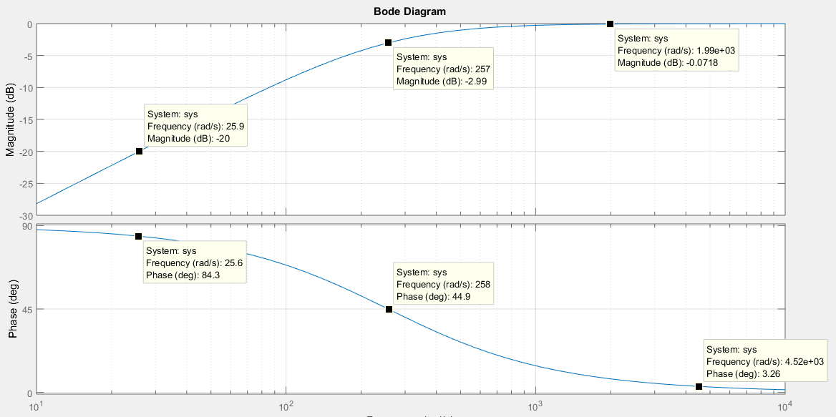Figura #: Filtro pasa altas del problema 1.

Como podemos ver en la gráfica de bode del filtro pasa bajas, cuando la señal está en -20dB sigue atenuándose la señal como nos especifica el ejercicio, cumpliendo a cabalidad todo los puntos del primer problema.



Figura #: grafica de bode de -20dB del problema 1.

Problema 2:

Un micrófono que es muy sensible a las altas frecuencias se utiliza para detectar ciertos tipos de fallas inminentes de motores de avión, aunque también capta ruido de baja frecuencia de los sistemas hidráulicos de las aletas del alerón, lo cual provoca falsas alarmas. Diseñar un circuito con filtro para eliminar las señales de ruido y dejar pasar de manera selectiva las señales de alta frecuencia. La señal de ruido de baja frecuencia tiene su energía pico en la vecindad de 20 Hz y cae hasta menos de 1% de su máximo en 1 kHz. Las señales de falla del motor se inician en la vecindad de 25 kHz.

En el anterior ejercicio nos piden que diseñemos un circuito que pueda quitar las señales que se producen por el ruido de un avión , este ruido genera una frecuencia de 20 Hz la cual genera errores en el sistema de detección de fallos , además como dato adicional tenemos que los fallos que debemos captar están en los 25KHz , de esta manera debemos dejar pasar toda frecuencia después de 25KHz , además de esto nos dicen que las frecuencias parasitas que trabajan en los 20Hz presentan una réplica de ruido en la frecuencia de 1KHz la cual es del 1% menos del valor máximo del ruido.

Lo anterior lo interpreto en que si bien se debe hacer un filtro que no deje pasar la frecuencia de 20Hz, también hay ruido que interfiere desde los 19,8Hz en el sistema.

Para este problema, con la información que nos ofrecen, podemos abordar dos clases de filtros, el filtro Notch y el filtro pasa altas.

Con el filtro Notch, podemos trabajar una frecuencia específica y quitarla del espectro de frecuencias que queremos ver, de esta forma atenuando las señales cercanas de 20Hz, a su vez quitando la frecuencia que se puede presentar a 20Hz, el problema con este filtro es que pierde su confiabilidad al trabajar a frecuencias tan bajas, esto debido al diseño propio del circuito, por eso pondré un arreglo de dos Notch para el sistema.

Como segundo Filtro, y sabiendo que solo necesito detectar una frecuencia por encima de los 25KHz, implementare también un filtro pasa altas, el cual atenuara las frecuencias por debajo de la frecuencia de corte en 25KHz.

De este modo fusionare los modelos de Filtro pasa altas para solo ver las frecuencias que le interesan, y de esa señal quitar la señal parasita de 20Hz con filtros Notch.

Primero diseño el filtro Notch el cual no debería dejar pasar la frecuencia de 20Hz, para formas de diseño lo creare para rechazar 19Hz .El diseño del Noth se hace matemáticamente de la siguiente Forma.

f = 19Hz

Para facilidad de la implementación del diseño en el mundo real, el valor de R lo aproximare a un valor de resistencia comercial, siguiendo la siguiente tabla.

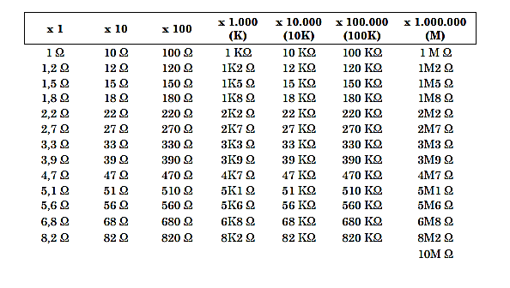

Figura #: Tabla de resistencias comerciales.

De esta manera la resistencia de valor comercial más cercana a la hallada matemáticamente es la siguiente.

De esta Forma obtenemos en la simulación de Proteus el siguiente diseño:

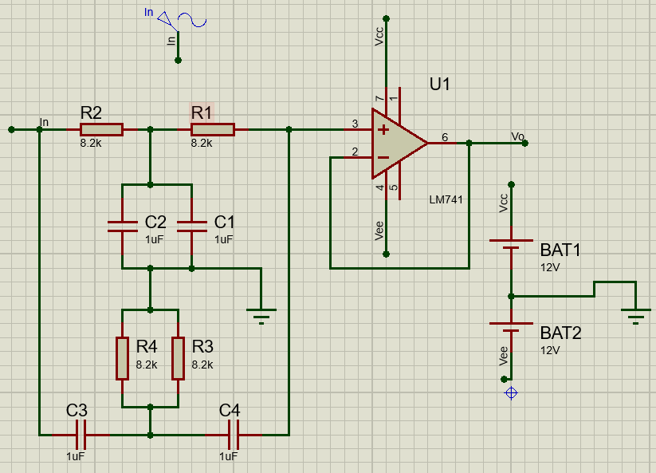

Figura #: Circuito Notch Para el problema 2.

El cual tiene el siguiente comportamiento cuando se pone a 19Hz o 20Hz.

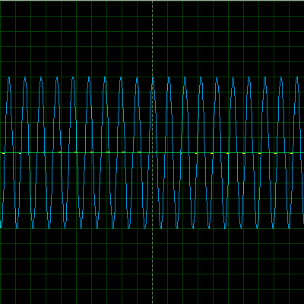

Figura #: osciloscopio circuito Notch del problema 2.

Como vemos no deja pasar la señal cuando esta posee una frecuencia de 20Hz.Caso contrario que si se pone cualquier otra frecuencia como lo es 600Hz como se ve en la siguiente figura .Debo tener en cuenta que la implementación en físico el Filtro puede fallar y no hacer su trabajo por eso pondré 2 de estos en la señal de entrada y salida de las señales del acople a un pasa altas que solo me dejara ver la frecuencia que producen los Fallos en los motores de aviones.

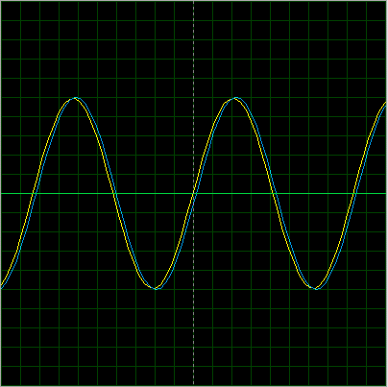

Figura #: Circuito Notch del problema 2 a cualquier otra frecuencia que no sea 19Hz.

El diagrama de bode del filtro notch lo podemos obtener bajo su ecuación de respuesta en frecuencia:



La cual al transformarla en código de Matlab obtenemos:





La cual da como grafica de Bode la siguiente figura, donde podemos apreciar que atenúa todas las señales cercanas a 19Hz, tal y como fue diseñado.

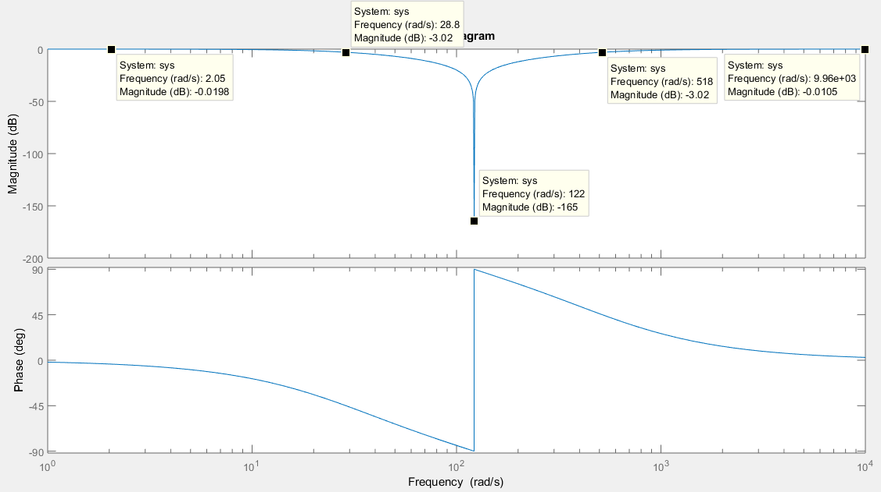

Figura #: grafica de Bode Notch problema 2.

Ahora para el Filtro pasa altas que me permitirá solo ver altas después de 25KHz, para esto sigo el mismo procedimiento matemático que el utilizado en el problema uno para el filtro banda ancha.

F = 25000Hz

C = 1xE-6

Wo = Frecuencia angular

R = resistencia a hallar

Que al cambiar por resistencias comerciales, el valor de R queda igual a:

De esta Forma e Diseño del circuito en Proteus queda de la siguiente Forma:

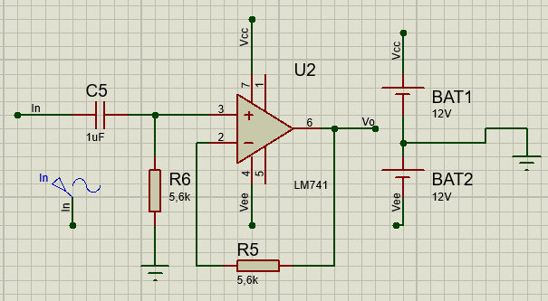

Figura #: Filtro pasa altas para el circuito del problema 2.

Cuando La señal presente una frecuencia de 25KHz o más, está la dejara pasar tal como se ve en la siguiente figura:

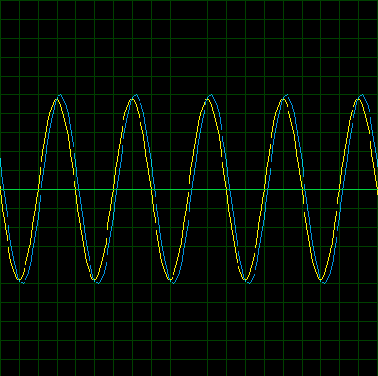

Figura #: Filtro pasa altas dejando pasar más de 25KHz en el problema 2.

A la vez este filtro Debe atenuar frecuencias por debajo de los 25KHz tal y como se muestra en la siguiente figura.

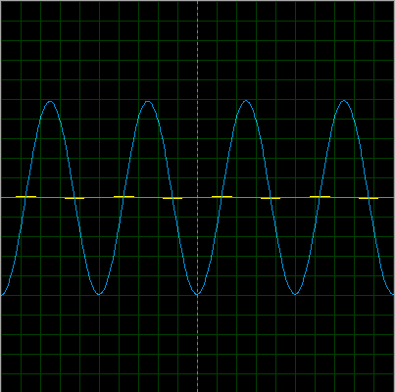

Figura #: Filtro pasa altas atenuando frecuencias por debajo de los 25000Hz en el circuito del problema 2.

El diagrama de bode se halla de la misma manera que se halló en el circuito del problema 1, bajo la misma ecuación de la respuesta en frecuencia:

En forma de código en Matlab obtenemos:



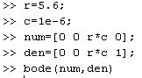

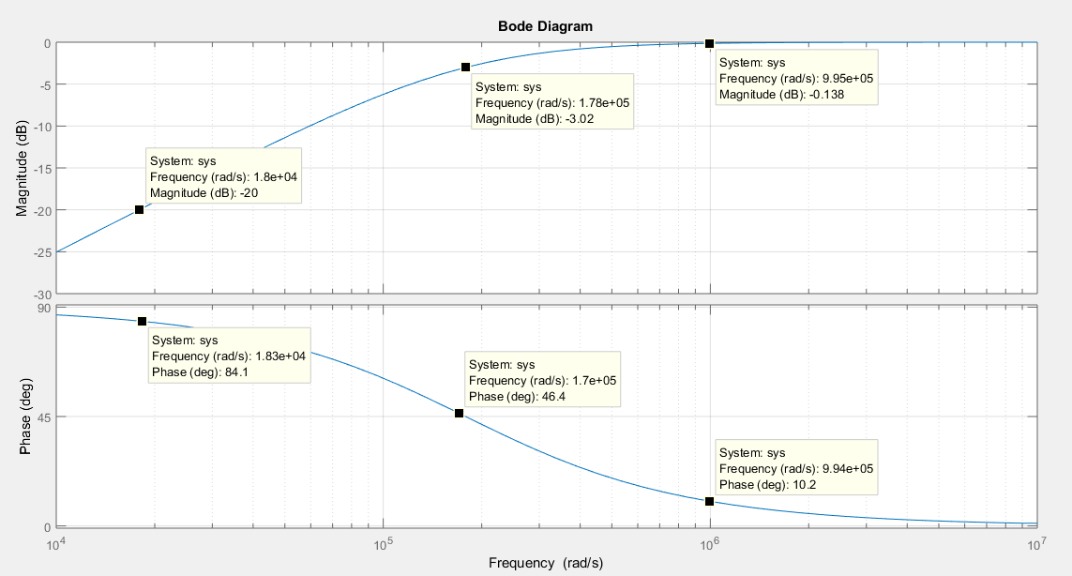

Figura #: Filtro pasa altas para el problema 2.

Ahora al acoplar mi circuito tenemos lo siguiente:

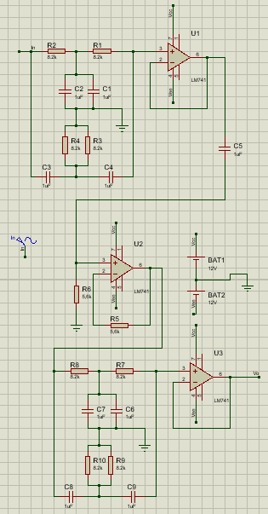

Figura #: Acople final de circuito para el problema 2.

El cual podemos evidenciar su funcionamiento en las siguientes figuras, al atenuar cuando está en 20Hz y dejar pasar cuando son 25KHz.

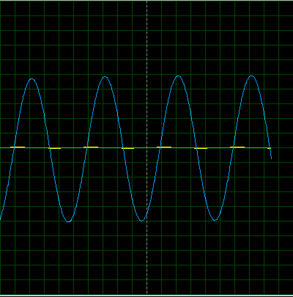

Figura #: funcionamiento de atenuación a 20 Hz parte superior del osciloscopio Circuito final problema 2.

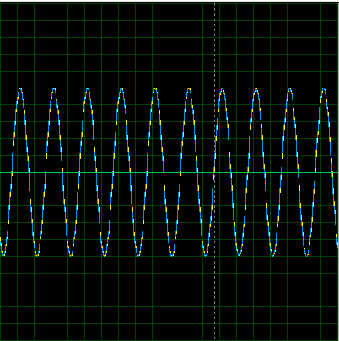

Figura #: funcionamiento del acople pasa latas para el circuito final del problema 2.

Al momento de implementar la suma de estos Filtros, pondría a funcionar dos salidas, una que salga de la primera etapa del filtrado con Notch la cual me permitiría ver todo el espectro sin el fallo de RUISO de 19Hz a 20Hz y una segunda salida del pasa Altas conectado directamente a la alarma, la cual solo se activara si una frecuencia pasa de los 25KHz o si bien llega a esta, volviendo al instrumento de detección de Fallos mucho más confiable para su utilización.

Problema 3:

A pesar de que se suele aceptar que la respuesta auditiva humana se encuentra dentro del intervalo de 20 Hz a 20 kHz, el ancho de banda de muchos sistemas telefónicos se limita a 3 kHz. Diseñar un circuito con filtro que convierta el habla de ancho de banda de 20 kHz en un habla de “ancho de banda telefónica” de 3 kHz. La entrada es un micrófono con una tensión máxima de 150 mV.

Problema 4:

El intervalo de frecuencia de audio del delfín nariz de botella se extiende desde aproximadamente 250 Hz hasta 150 kHz. Se cree que se usan, sobre todo en las comunicaciones sociales, frecuencias de entre 250 Hz y ∼50 kHz y que los clicks” (chasquidos) con frecuencias mayores de ∼40 kHz se emplean principalmente para localizaciones por medio del eco. Diseñar un circuito que permita filtrar de manera selectiva las frecuencias por fuera del rango de las conversaciones sociales de los delfines.

Problema 5:

Una pieza sensible de equipo de monitoreo se ve afectada seriamente por el ruido inducido en la línea de transmisión eléctrica de 60 Hz que contamina las señales entrantes. Diseñar un filtro que elimine de manera selectiva cualesquiera señales a 60Hz provenientes de la entrada del equipo.

7. CONCLUSIONES

En el problema 2 , es mejor recalcular el montaje del acople del pasa altas esto debido a que puede dar una campana bastante mas grande y dejar bastantes señales que no corresponden a valores ni siquiera cercanos a la frecuencia de corte del ancho de la campana , si fuera a implementar el circuito , recalcularía los acoples para un filtro pasa altas Butterworth el cual me ofrece una menor ancho de campana y más fiabilidad , pues estoy tratando con un sensor que debe detectar fallos en los motores de un avión.

En el circuito del problema 2 fue necesario implementar 2 etapas de filtro Notch , esto debido a que en la vida real los Filtros Notch tienen un problema de funcionamiento al trabaja frecuencia muy bajas , por esto las dos etapas se utilizan como un doble filtrado del ruido que pueda presentar la señal .

8. REFERENCIAS

Diapositivas 20 , 15 , 13 , 9 , 7 y 5 de Filtros Activos del Ingeniero Andrés Álvarez Camargo.

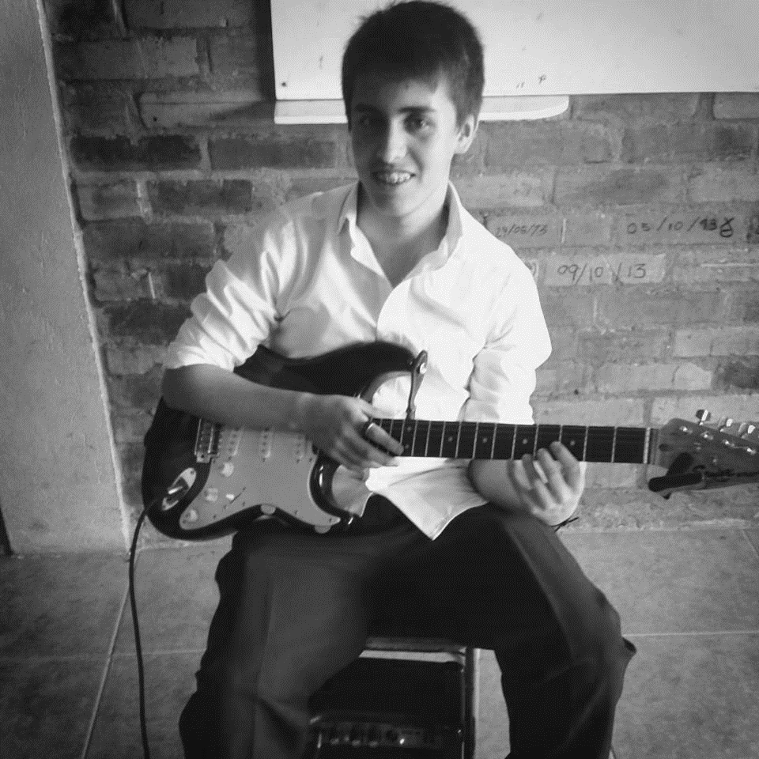9. BIOGRAFÍAS

Luis Felipe Narváez Gomez, nació el 29 de Diciembre de 1997 en Bogotá D.C, Colombia. Salió del colegio Dagoberto Jiménez J. como técnico en operaciones comerciales y financieras con énfasis en administración de empresas. Tiene actualmente 19 años de edad, practica el arte marcial del Karate, interpreta la guitarra y es Dibujante. Estudia actualmente en la universidad Santo tomas seccional Tunja la carrera de Ingeniería electrónica